Titel: Techniek handdesinfectie met handalcohol

Techniek handdesinfectie met handalcohol
In de meeste gevallen kan een keuze worden gemaakt tussen handdesinfectie en wassen met water en zeep. Voordelen van het gebruik van handdesinfectie met handalcohol zijn: tijdswinst, grotere kiemreductie en betere huidvriendelijkheid (omdat aan de alcohol een terugvettende substantie is toegevoegd die zorgt voor bescherming van de huid).
Wanneer de handen zichtbaar verontreinigd zijn, plakkerig aanvoelen of nat zijn, worden ze altijd gereinigd met water en vloeibare zeep (daarna is handdesinfectie met handalcohol niet meer nodig). In het ziekenhuis worden daarnaast de handen altijd gewassen met water en zeep na toiletbezoek en na hoesten, niezen of snuiten van de neus. In andere settings laten de WIP-richtlijnen de keuze in die gevallen aan de persoon. Ook bij infecties met Norovirus en Clostridium Difficile worden de handen gewassen met water en zeep. Gewone handalcohol heeft daarbij veel minder effect. Handalcohol moet voldoen aan de Europese normering NEN-EN 1500 en moet zijn toegelaten door het College voor de toelating van gewasbeschermingsmiddelen en biociden.

Werkwijze

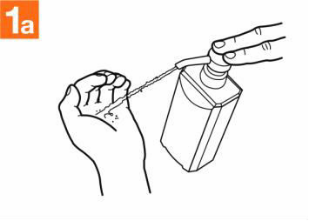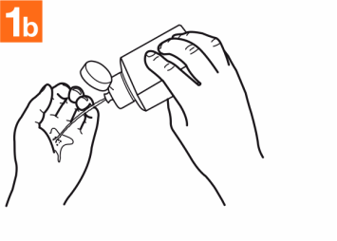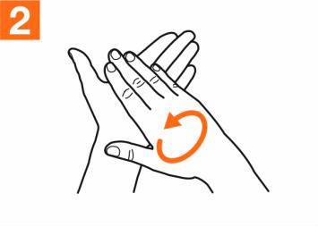
Breng handalcohol aan op de droge hand, zonder daarbij het tuitje van de dispenser aan te raken. Neem zoveel handalcohol dat het kuiltje van één hand met alcohol is gevuld
Wrijf de handpalmen op elkaar.

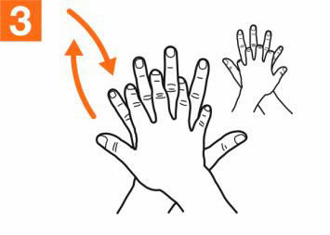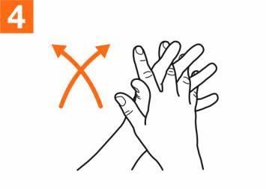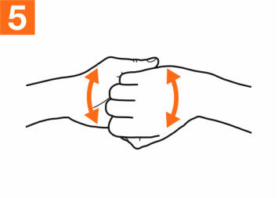
Wrijf rechter handpalm over linker handrug met verstrengelde vingers en vice versa

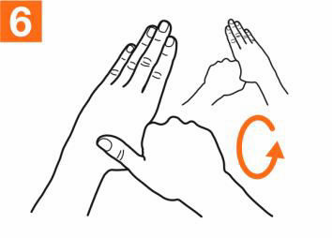
Draai met de duim van de linkerhand in de rechter handpalm en vice versa.
Wrijf de handpalmen tegen elkaar met verstrengelde vingers.

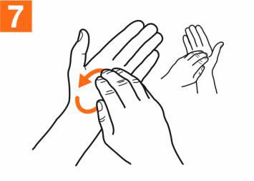
Wrijf en draai met de samengeknepen vingers van de rechterhand in de linker handpalm en vice versa.
Wrijf met ineen gehaakte vingers tegen de andere handpalm.

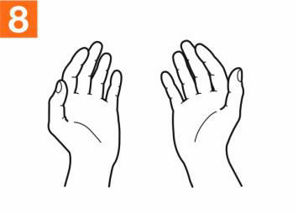
De handen zijn schoon als ze opgedroogd zijn.

Bronnen
- Werkgroep Infectie Preventie (2004). Verpleeghuis- woon- en thuiszorg : Handhygiëne. Leiden: Werkgroep Infectie Preventie.
- Werkgroep Infectie Preventie (2014). Persoonlijke hygiene [VWK]. Leiden: Werkgroep Infectie Preventie.
- Werkgroep Infectiepreventie. Handhygiëne. Ziekenhuizen. Oktober 2007- revisie oktober 2012.
- Landelijk Centrum Hygiëne en Veiligheid (2016). Hygiënerichtlijn voor verpleeghuizen, woonzorgcentra en kleinschalig wonen. Amsterdam: Landelijk Centrum Hygiëne en Veiligheid.
- Landelijk Centrum Hygiëne en Veiligheid (2015). Hygiënerichtlijn voor instellingen voor volwassenen met een lichamelijke of verstandelijke beperking. Amsterdam: Landelijk Centrum Hygiëne en Veiligheid.
- Landelijk Centrum Hygiëne en Veiligheid (2015). Hygiënerichtlijn voor instellingen voor kinderen met een lichamelijke of verstandelijke beperking. Amsterdam: Landelijk Centrum Hygiëne en Veiligheid.
- Landelijk Centrum Hygiëne en Veiligheid (2011). Hygiënerichtlijnen voor Psychiatrische inrichtingen. Amsterdam: Landelijk Centrum Hygiëne en Veiligheid.
- Werkgroep Infectie Preventie (2008). Handhygiëne medewerkers [Revalidatiecentra]. Leiden: Werkgroep Infectie Preventie.
- World Health Organization (2009). Poster how to handwash.

Publicatiedatum
Gepubliceerd op 01-12-2016. © Copyright Vilans 2016

